**暂付款查询指引**

**方法一：**

一、**借款责任人**登录“财务网上综合服务平台”——进入“财务查询系统”。

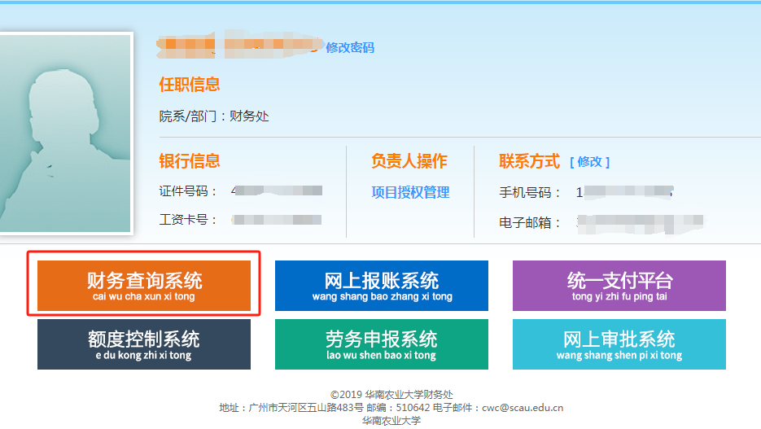

二、点击进入“财务信息”——“个人往来款”。点击选择“起始日期”“截止日期”和“项目”，点击“查询”即可查到所有有权限项目暂付款明细或者借款责任人是自己的暂付款明细。

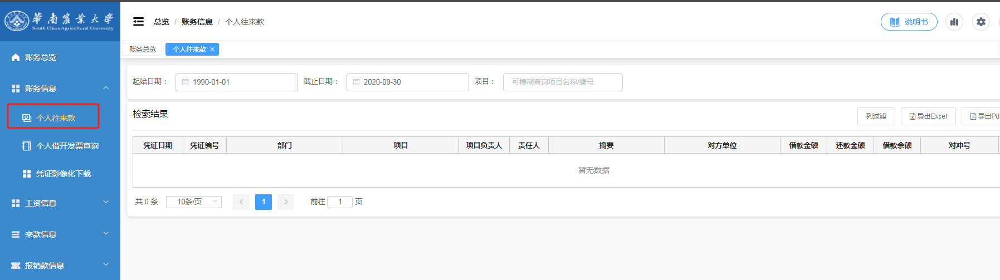

**方法二：**

一、**借款责任人**登录“财务网上综合服务平台”——进入“网上报账系统”。

二、点击进入“快速跳转”——“未还暂付款信息”。

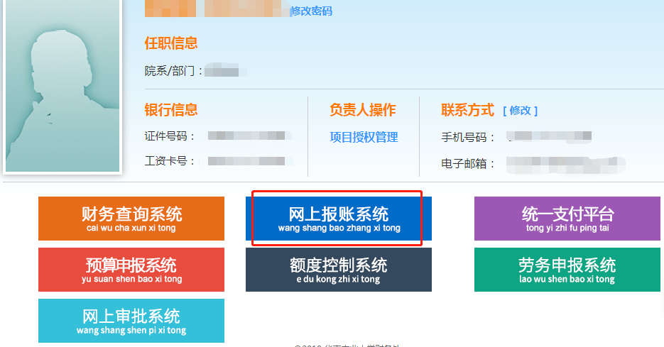

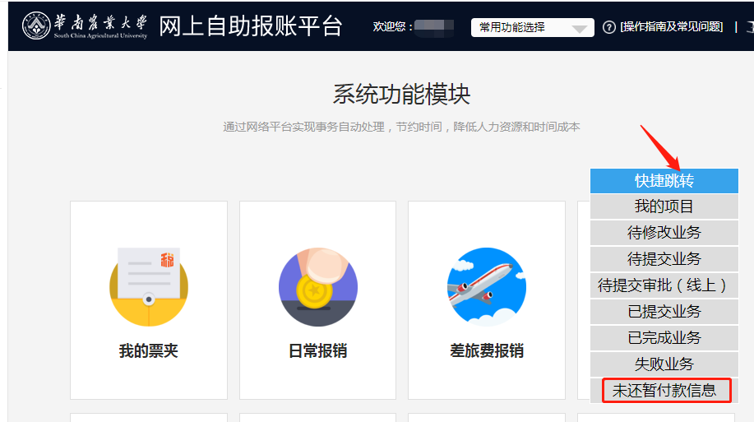

三、点击暂付款数据选择“所有有权限项目”或者“责任人是自己”，即可查到所有有权限项目未还暂付款明细或者借款责任人是自己的未还暂付款明细。

